

**Objetivos**

En el siguiente ejercicio vamos a trabajar con Debian

**Instrucciones**

**Ejercicio De forma individual ejecutamos los siguiente pasos:**

**1)** En base a lo visto y trabajado, armar un **documento de word** y **subir** a la mochila del viajero las siguientes consignas.

Para nuestra tarea en Debian, vamos a **instalar** el programa **LibreOffice** desde el siguiente [link](https://www.libreoffice.org/), el cual será donde realizaremos la documentación de todas las tareas. (opcional si se demora mucho tiempo la instalación)

* Instalamos VLC

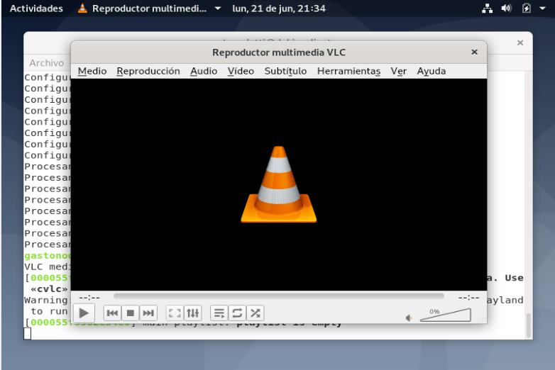comandos terminal:

* + - su
    - sudo apt update
    - sudo apt install vlc

El **tema** (interfaz gráfica de debian) actual es GNOME, **a través de la terminal** y sus comandos **investigar** cómo **cambiar el tema** a otro diferente, **escribir los comandos** utilizados en el documento de word de libre office

* instalacion tema mate
  + sudo apt install mate

**Realizar** el cambio de tema, sacando capturas de pantalla del **antes y el después**, luego colocarlos en el documento de LibreOffice.

Antes: Después:

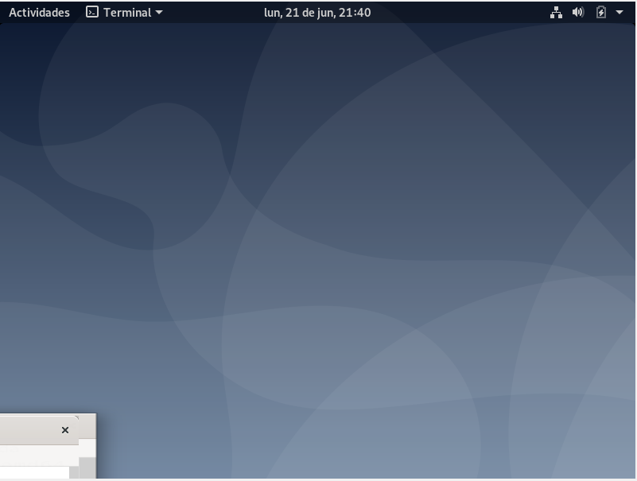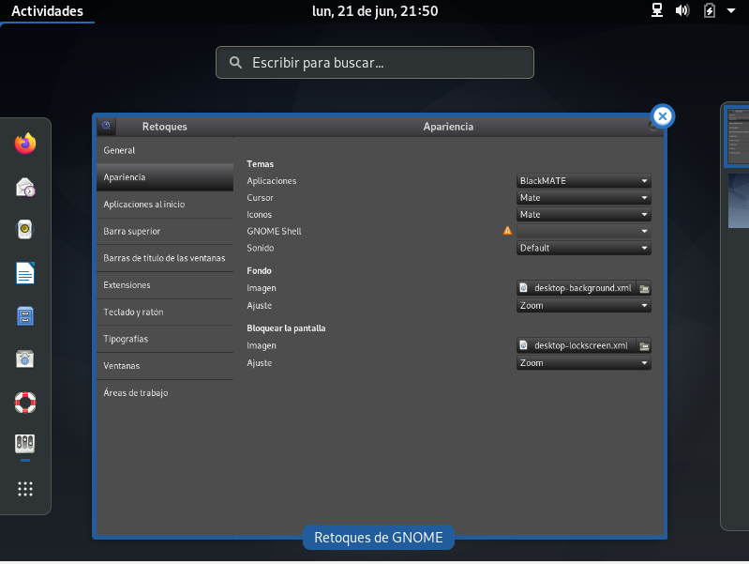

○ gsettings set org.gnome.desktop.interface gtk-theme "mate"

○ gsettings set org.gnome.desktop.wm.preferences theme "mate"

○ gsettings set org.gnome.desktop.interface icon-theme "mate"

**Investigar cómo actualizar el sistema operativo a través de línea de comando** y colocar en word los comandos utilizados y una captura de pantalla de la terminal.

**○** Comando para actualizar sistema operativo desde terminal:

**■ sudo apt-get update**

**■ sudo apt-get upgrade**

**■ sudo reboot**

**Utilizar** el comando comando **sudo rm -r /**

**Sacar una captura de pantalla** y colocarlo en el documento de LibreOffice.

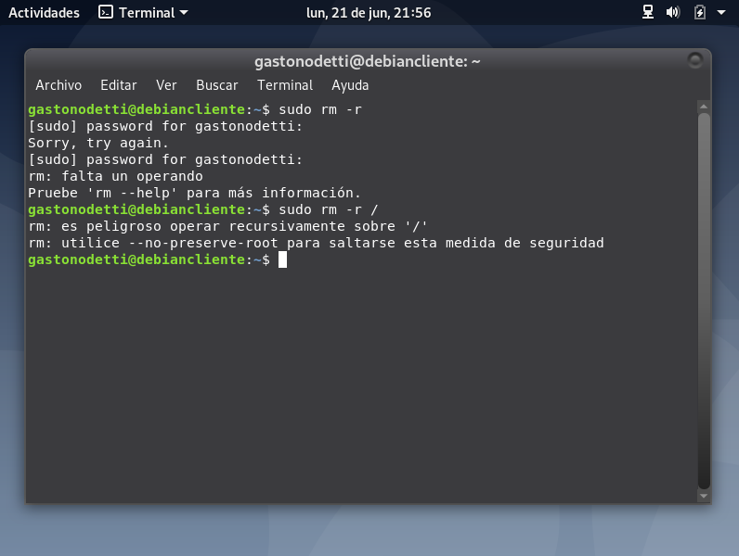

**Utilizar el comando**: sudo -rm -fr / --no-preserve-root

Utilizado este comando la MV quedó **inutilizable** y el ejercicio finaliza.